绽放创新火花，燃动创业校园

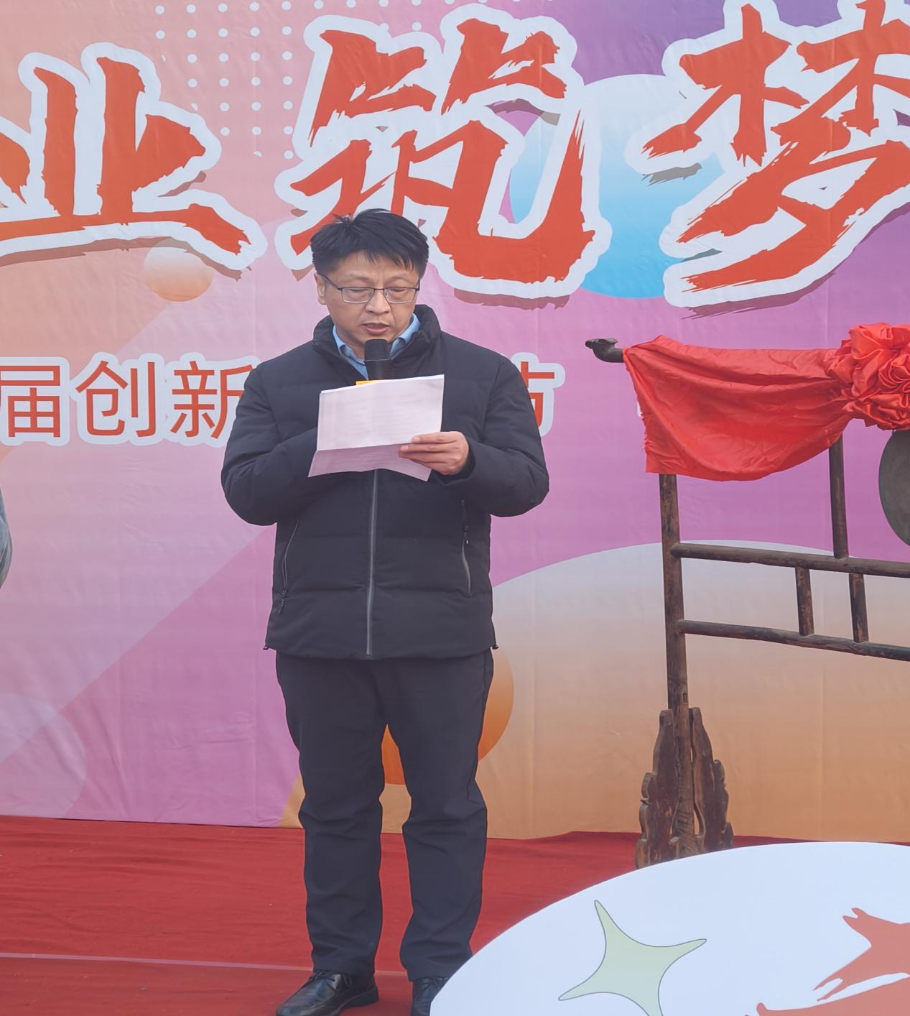

韩兴华校长为活动致辞

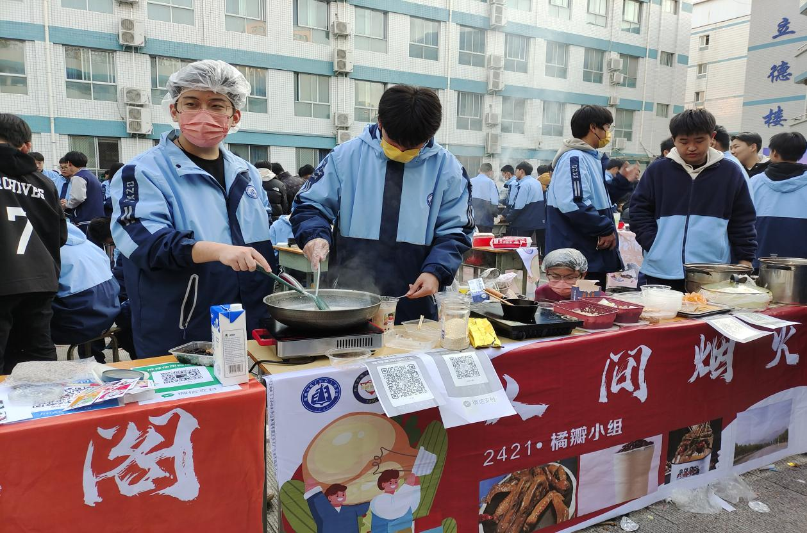

2421班团队

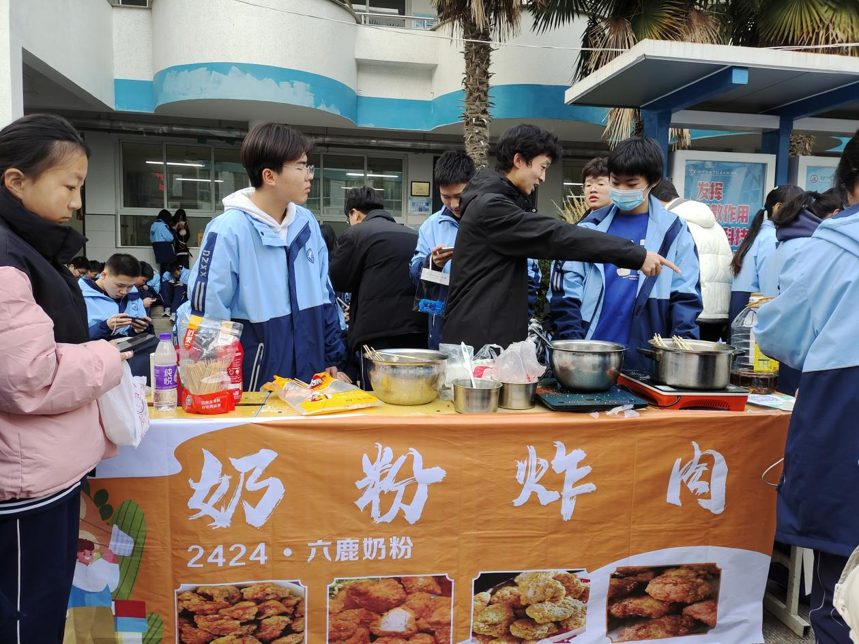

2424班团队

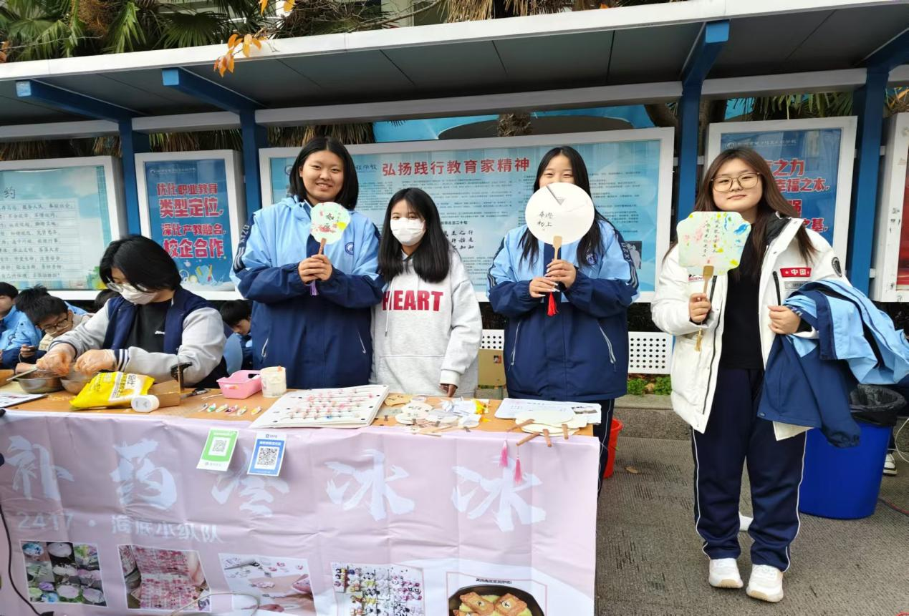

手工制作扇子

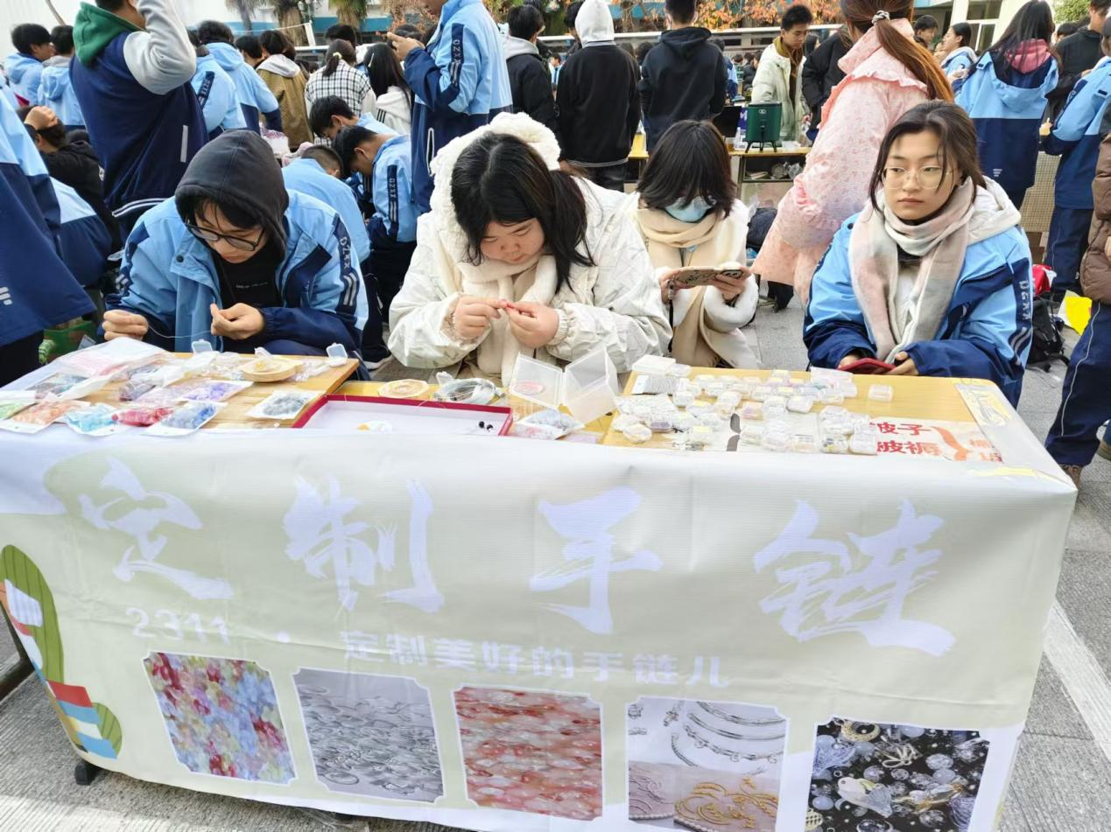

2311班手工定制手链

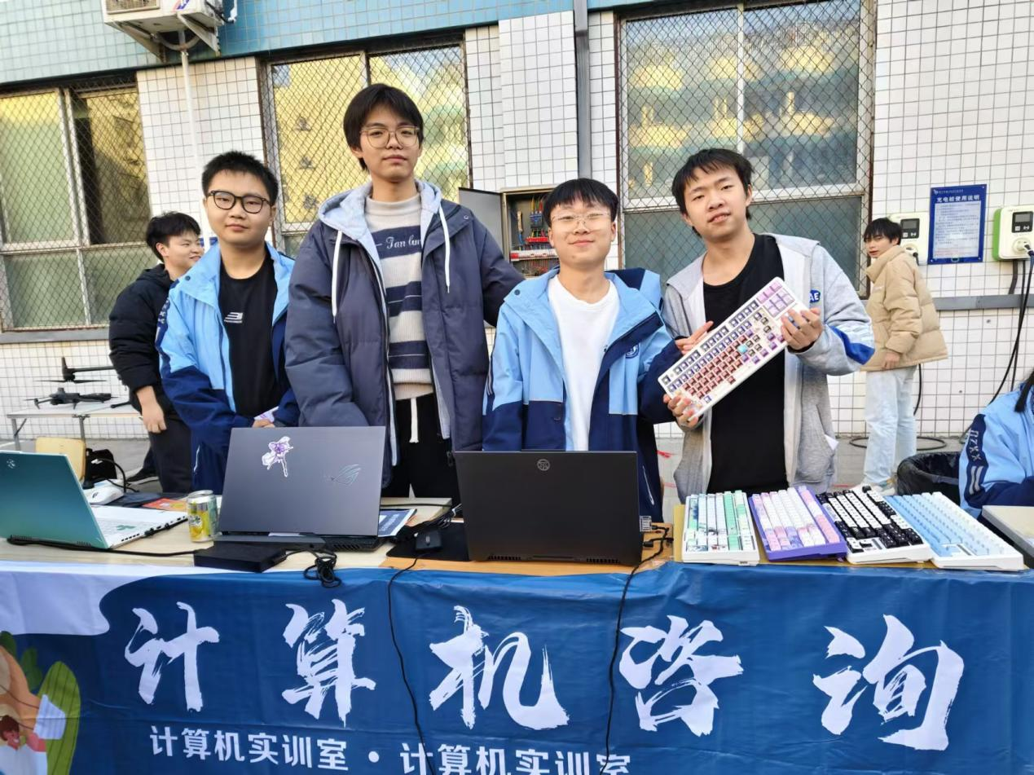

计算机实训室提供装机咨询

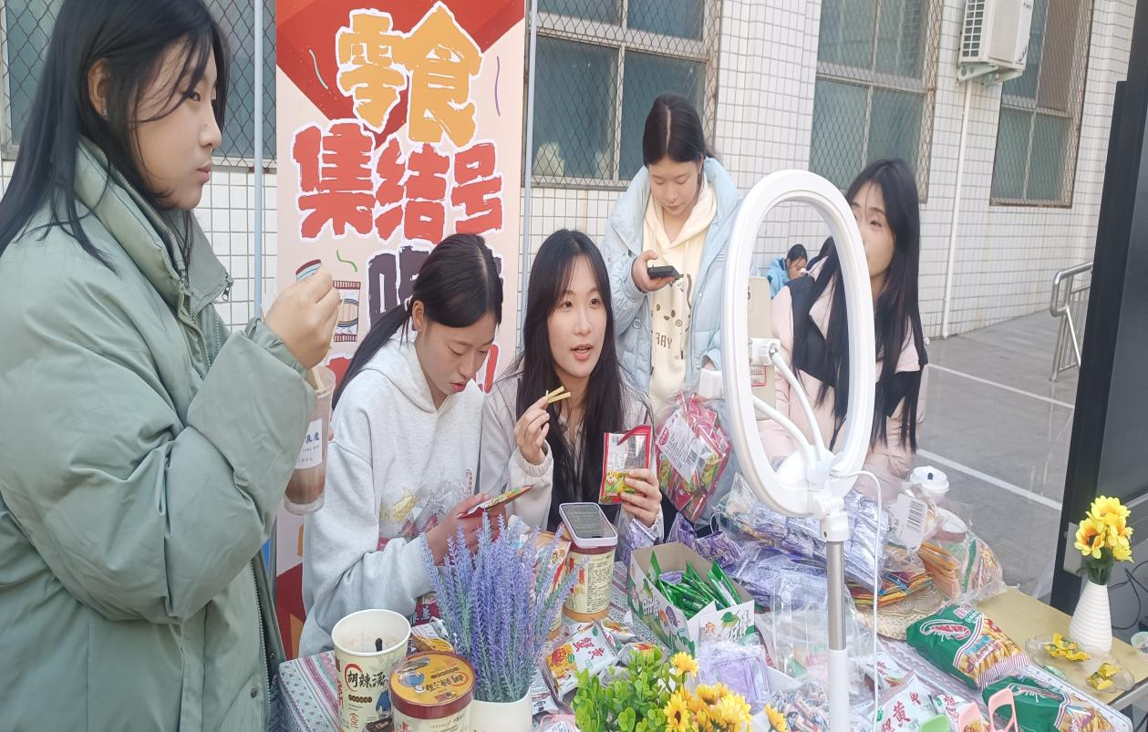

电商专业线上线下同步售卖

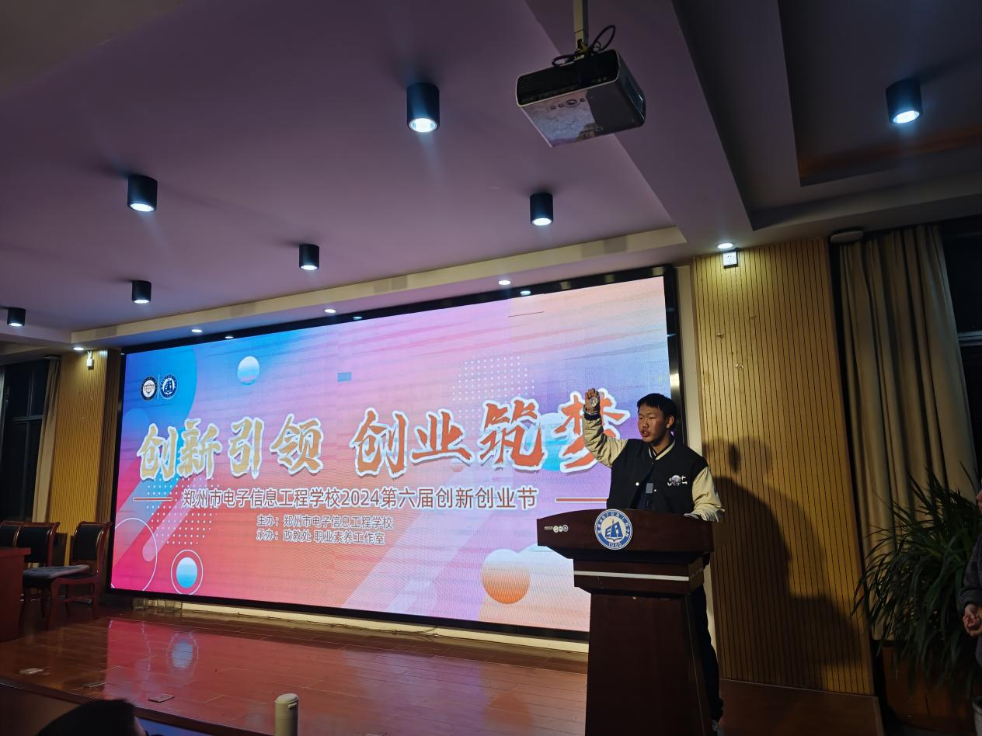

创业团队分享创业经验

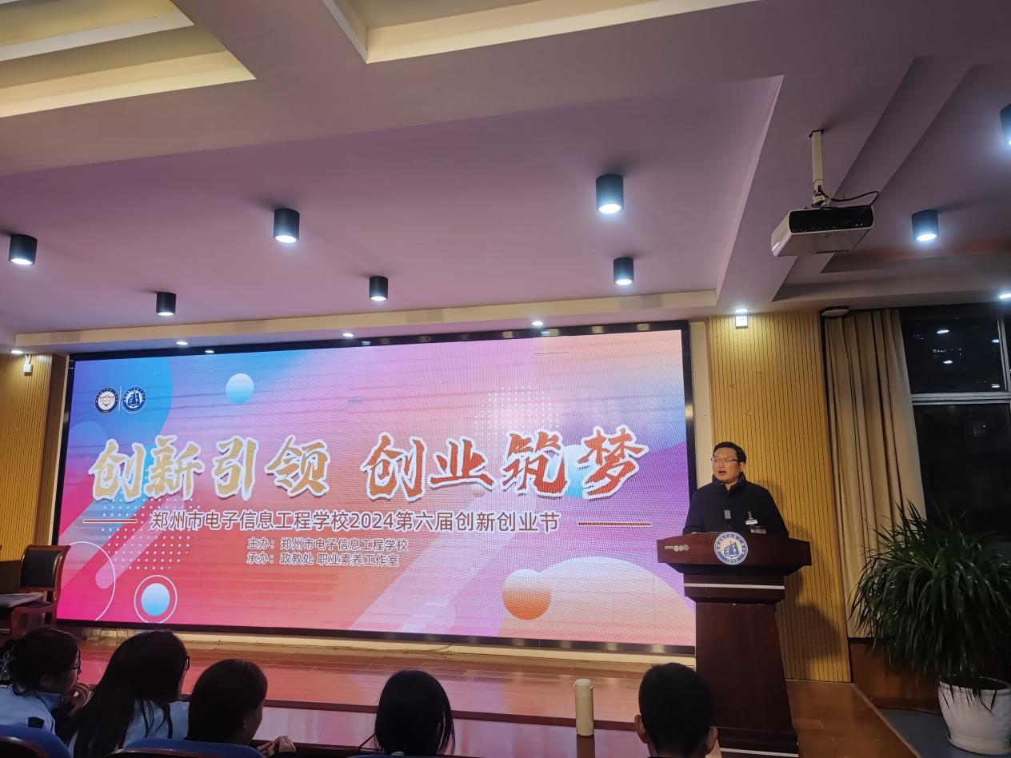

孙海潮老师点评创业项目

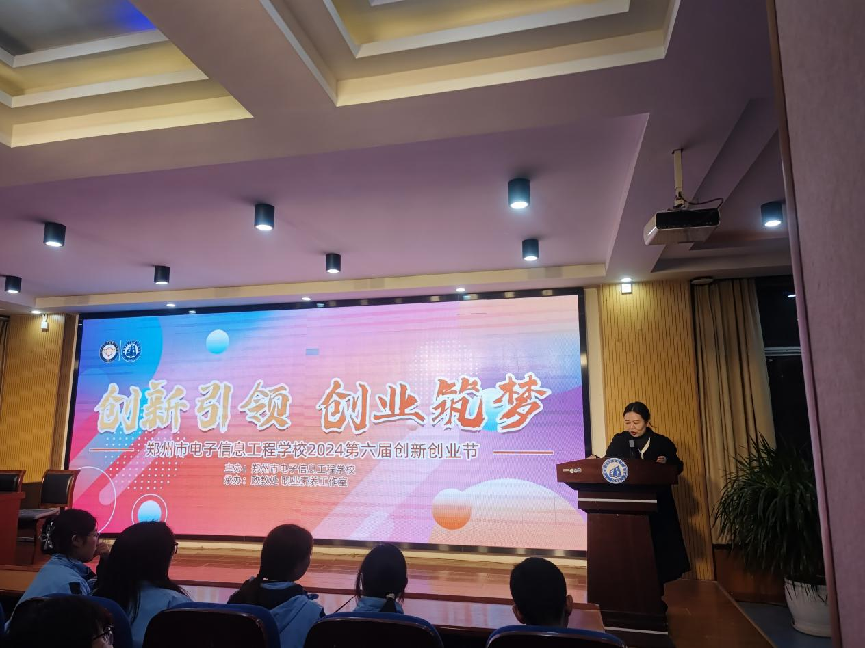

李琼老师总结本次创新创业节成果

12月3日，郑州市电子信息工程学校第六届创新创业节盛大开幕。此次活动旨在激发学生的创新精神，提升学生的创业能力，为学生提供一个展示自我、交流思想的平台。

活动现场热闹非凡，各种创意摊位琳琅满目。本次创业集市共有有壹点甜、茶星瑞咖啡店等60余家创业团队参与，现场展销各具特色的创意产品，美食饮料、文创手作、手工制品等各样原创产品层出不穷，每一个摊位都展现了学生们的创意和热情。

郑州市电子信息工程学校校长韩兴华在致辞中表示，此次创新创业节是学校推进创新创业教育的重要举措之一。学校将继续加强创新创业教育，为学生提供更加丰富的创业资源和更加优质的创业服务，助力学生实现自己的创业梦想。

在活动后的总结会上，部分学生代表分享了自己的创业计划和遇到的困难。他们详细介绍了项目的创新点、技术优势和商业模式，并与其他同学交流心得、探讨合作。这种面对面的交流方式不仅让学生们更加深入地了解了彼此的创业项目，也激发了他们的创新思维和合作精神。

据悉，此次活动得到了广大师生的积极响应和广泛参与。通过此次活动，学生们不仅锻炼了自己的创新创业能力，也结交了许多志同道合的朋友和合作伙伴。相信在未来的日子里，他们将继续发扬创新精神，勇敢追求自己的梦想。